Procédure : Création de Processus

Voici un document pour t’aider lors de la création de nouveaux processus :

1. **Dupliquer le document .drawio** sur le GDrive et mettre la copie renommée dans le dossier de votre pôle dans *Conseil Admin > Processus > Processus en Édition*.
2. **Ouvrir le document avec diagrams.net**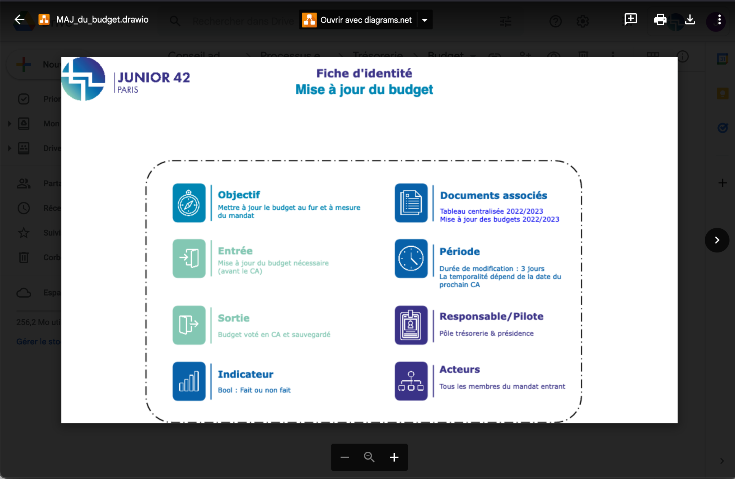

1. **Modifier la fiche d’identité** en fonction de ton processus.  
   ⚠️Un processus doit toujours avoir chacun des éléments présent dans la fiche d’identité du processus.  
   ❗️Un processus sans Indicateur ne peut pas être correctement suivi car aucun contrôle n’existe.

❗️Un processus sans Sortie n’a aucun but.

1. **Changer de page pour accéder au processus** (carré rouge)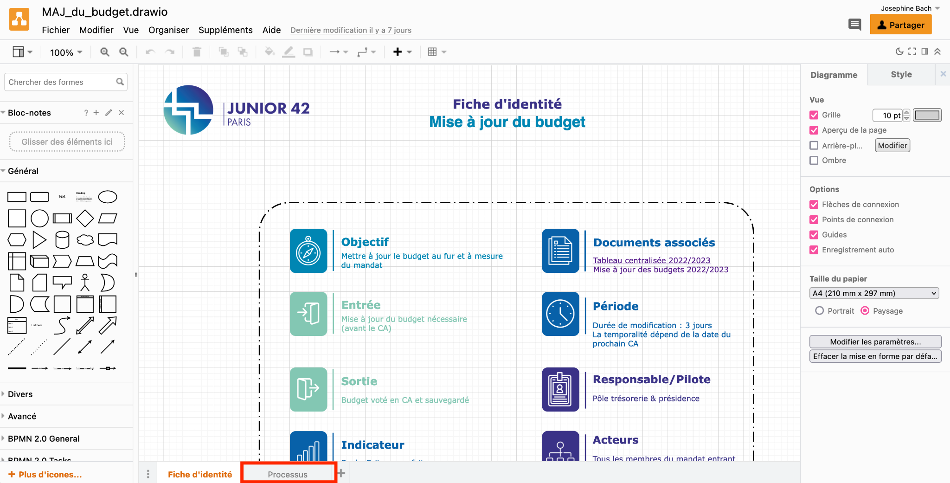
2. **Attention à la notion de temps** (carré rouge)

*Un processus doit toujours être défini dans le temps pour s’assurer de sa bonne performance.*  
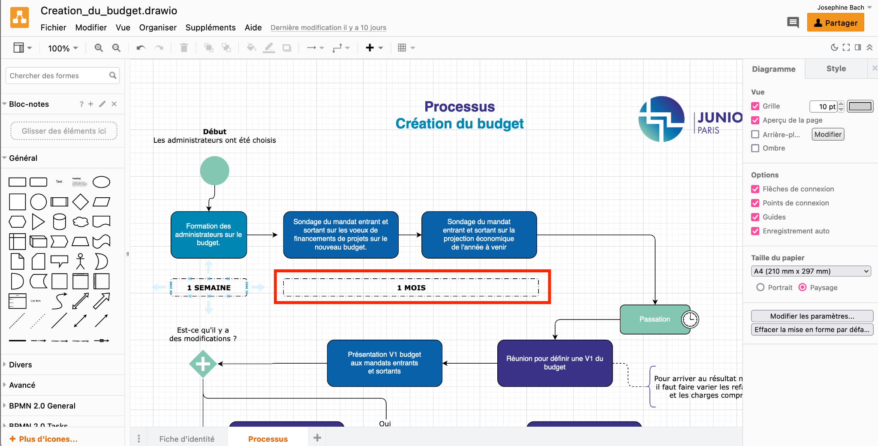

1. **Essayer au maximum de garder les mêmes couleurs pour la légende** (celle de la Junior).   
   *Si tu as besoin de plus de couleurs, reste dans la même tonalité.*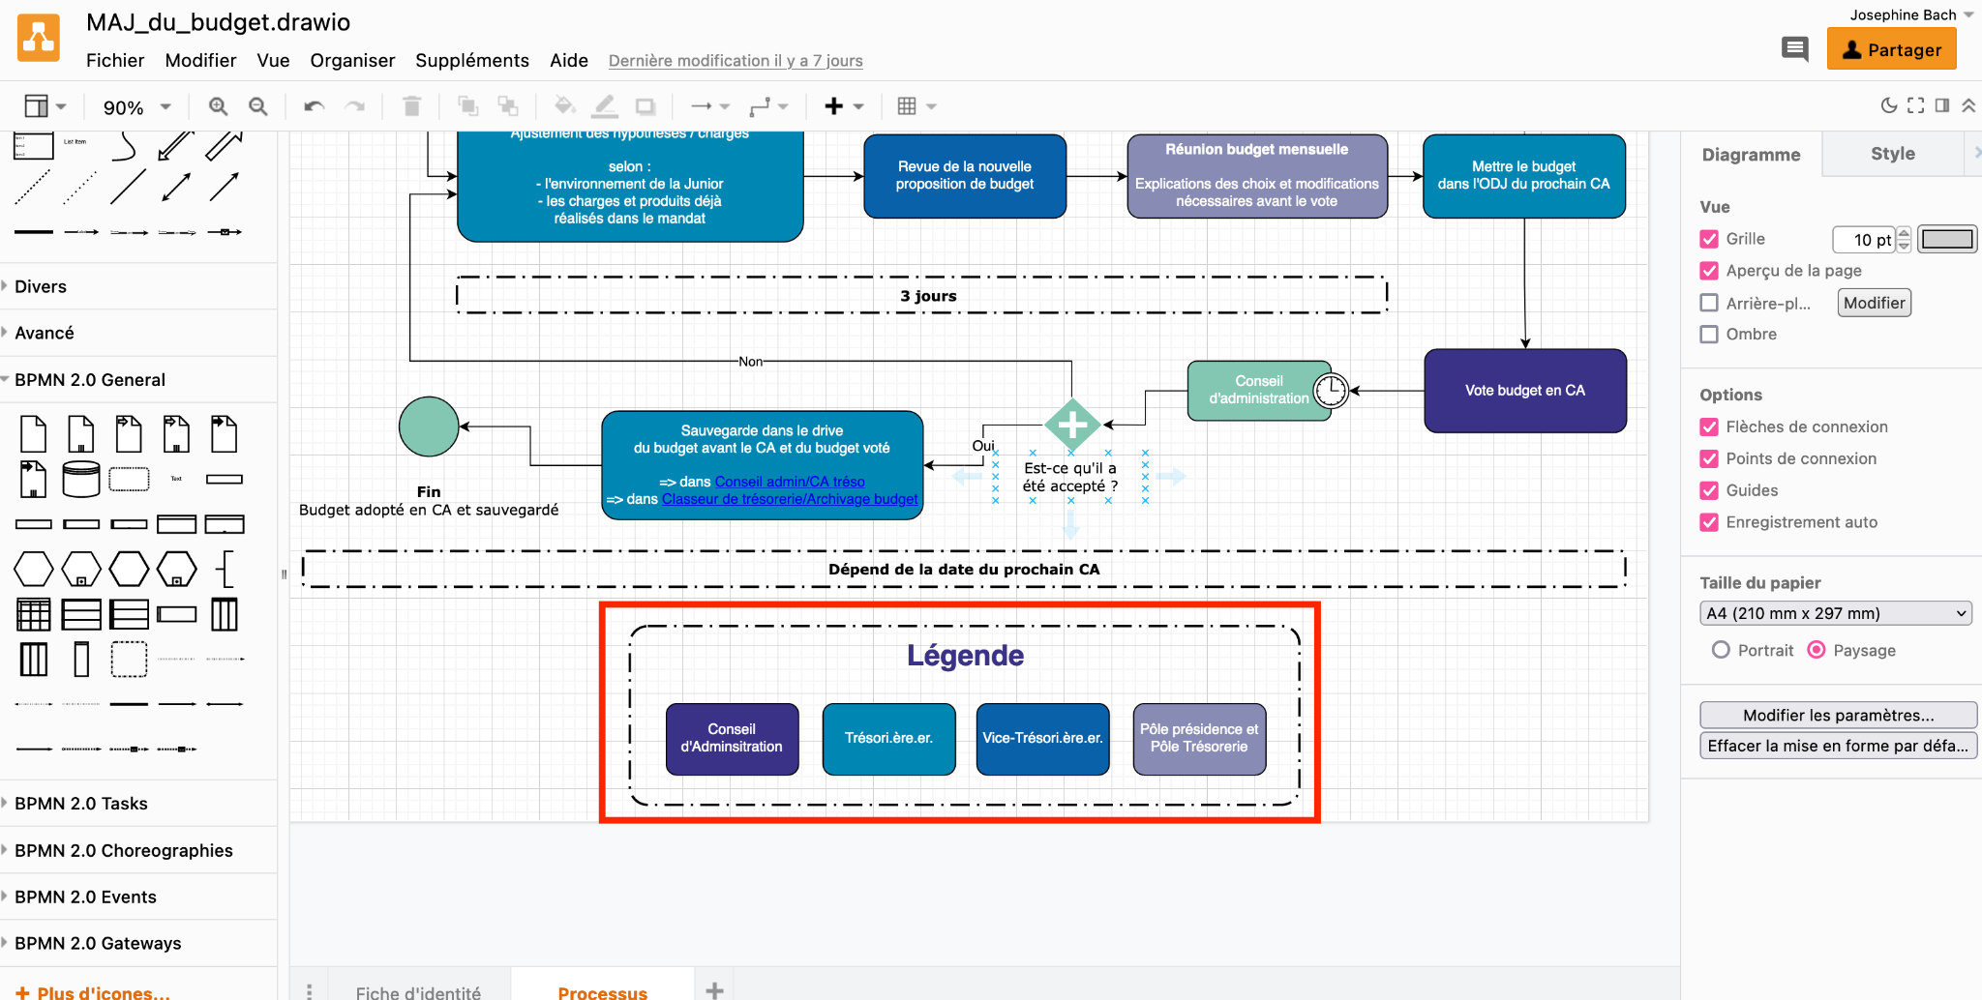
2. **ATTENTION** ! Il faut respecter la norme BPMN 2.0 pour tout ce qui est icônes dans les processus !  
   *Pourquoi ? Afin que tous nos processus respectent les mêmes codes et qu’ils puissent être compris par le Pôle Qualité en relecture et les autres pôles.*

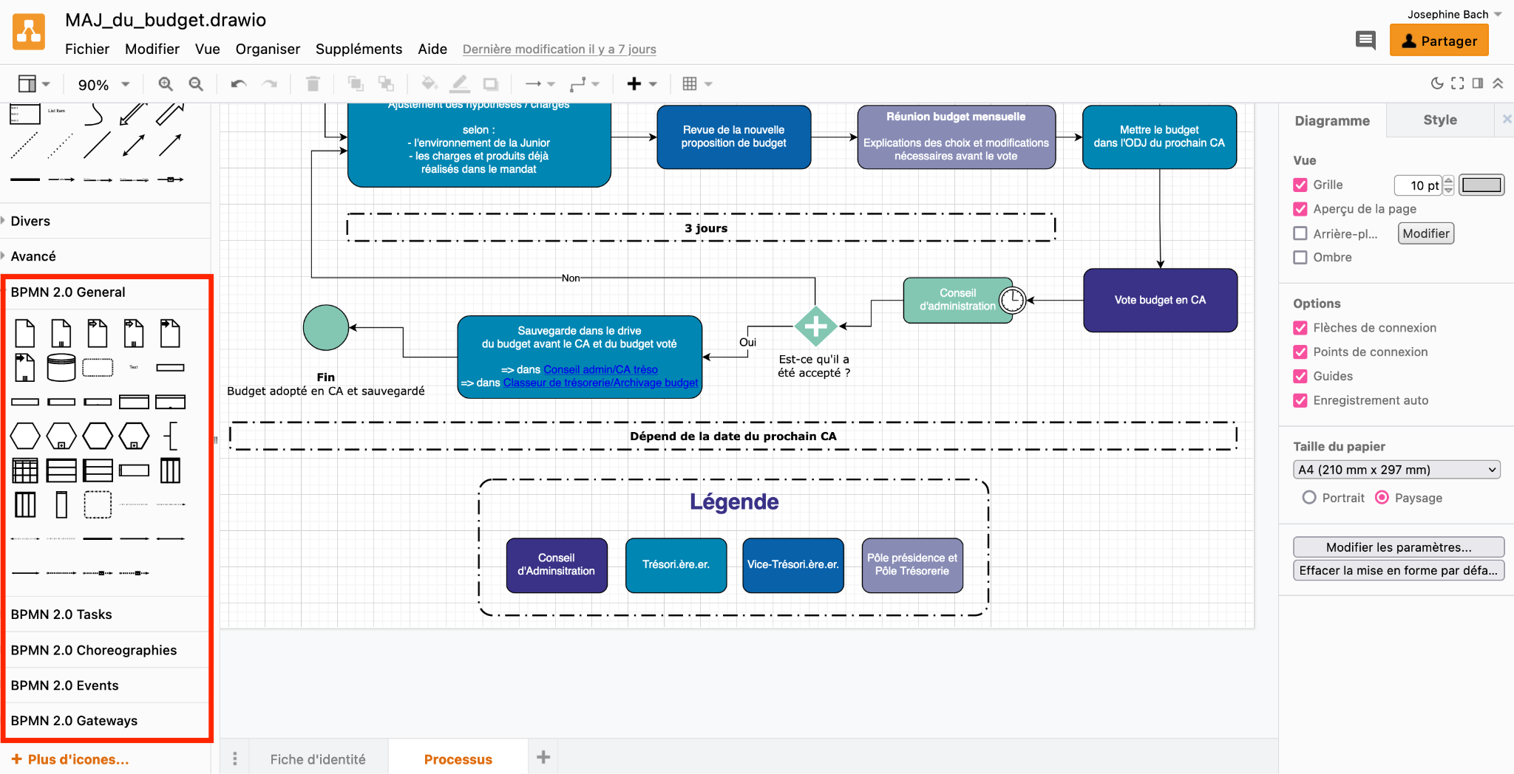

1. **À toi de jouer !**

1. Une fois que tu as terminé, inscrit les **informations importantes** (fiche identité de ton processus) dans le **Tableau de Monday**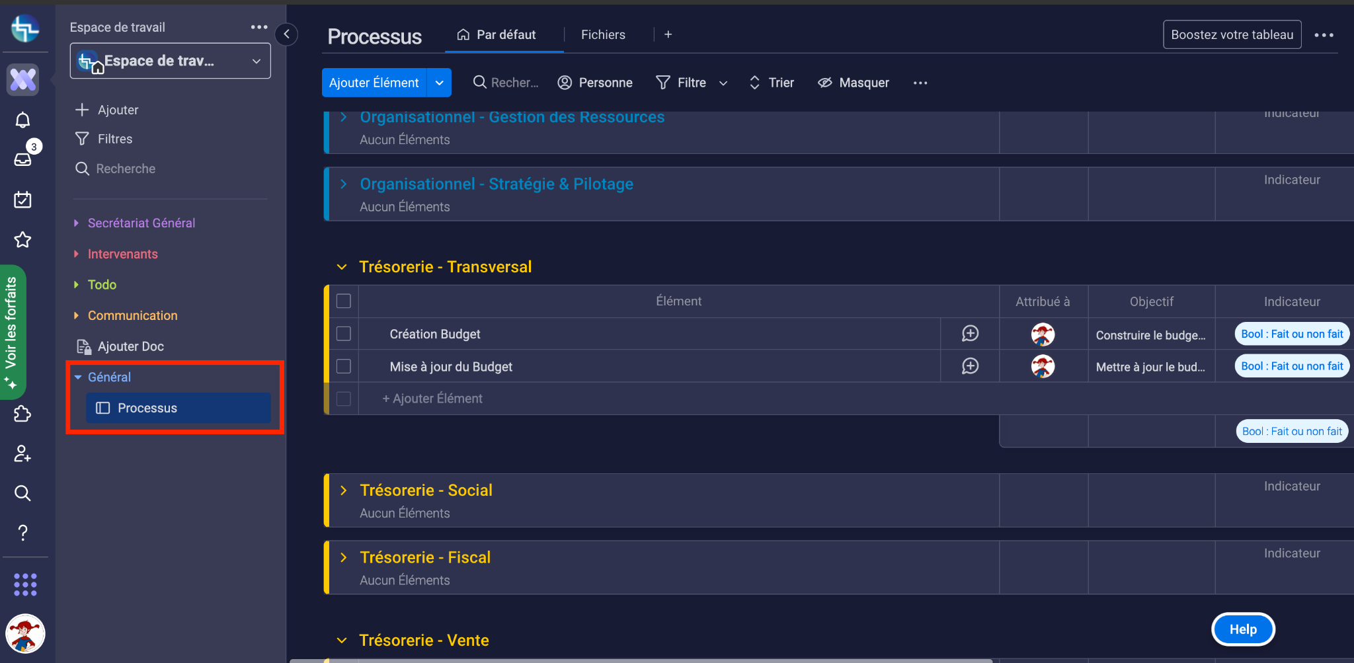
2. **Ping le/la Responsable Qualité sur Discord** avec en lien ton processus format .drawio.
3. **Ton processus est validé ?**Super ! **Archive-le** dans   
   *Conseil Admin > 1.Processus > Processus (PDF) > Dossier de ton pôle.*
4. **Félicitations ! Tu viens de créer un Processus de la bonne manière ! 🎉**